Správa o činnosti pedagogického klubu

- Prioritná os | Vzdelávanie
- Špecifický cieľ | 1.1.1 Zvýšiť inkluzívnosť a rovnaký prístup ku kvalitnému vzdelávaniu a zlepšiť výsledky a kompetencie detí a žiakov
- Prijímateľ | Gymnázium
- Názov projektu | Gymza číta, počíta a báda
- Kód projektu ITMS2014+ | 312011U517
- Názov pedagogického klubu | GYMZA CHEMIK
- Dátum stretnutia pedagogického klubu | 09.03.2020
- Miesto stretnutia pedagogického klubu | Gymnázium
- Meno koordinátora pedagogického klubu | RNDr. Katarína Laštíková
- Odkaz na webové sídlo zverejnenej správy | www.gymza.sk

- Manažérske zhrnutie:
krátka anotácia, kľúčové slová
rozbor otvorenej hodiny zážitkového učenia – priebeh, hodnotenie, odporúčanie
- Hlavné body, témy stretnutia, zhrnutie priebehu stretnutia:

Rozbor vyučovacej hodiny

Téma názov: | Efektívne experimenty
Vyučujúci: | Mgr. Jana Leibiczerová
Trieda: | I.B
Dátum: | Február 2020
Počet študentov: 15
Cieľ vyučovacej hodiny:
Vedieť zrealizovať demonštrovaný efektívny pokus a vytvoriť pracovný list formou záznamu z laboratórneho cvičnia na vybraný pokus v skupine.
Pomôcky:
Laboratórne pomôcky a chemikálie k jednotlivým pokusom
Štruktúra hodiny:
Organizačná časť – zadanie a objasnenie pracovnej náplne počas vyučovacej hodiny a stanovenie si cieľových požiadaviek
Motivačná časť: Demonštrácia efektívnych pokusov žiakmi navštevujúcimi chemický krúžok
Expozičná časť: Realizácia demonštrovaných pokusov žiakmi
Fixačná a diagnostická časť- Tvorba laboratórnych protokolov v skupine ako formy PL

Pozitíva – kladné hodnotenie
- Rovesnícke vzdelávanie
- Získavanie praktických zručností pri práci v laboratóriu
- Získavanie, prehlbovanie a upevňovanie si poznatkov prostredníctvom realizovaných pokusov
- Kooperácia žiakov pri realizácii pokusu a tvorbe PL
- Schopnosť analýzy a hodnotenia sa navzájom
- Kladné hodnotenie zo strany študentov

Odporúčania:
Vykonávať viac laboratórnych cvičení
Vytvárať priestor pre skupinovú prácu študentov
Realizovať vlastné projekty študentov v spolupráci s vyučujúcim

- Závery a odporúčania:
- Vytvárať priestor na osvojovanie si poznatkov formou zážitkového učenia napr. LC
- Vytvorené PL ako záznam z laboratórnych cvičení

PL ukážka 1:
Názov úlohy: Pokus – Modrý efekt
Meno a priezvisko: Marek Jargaš, Radovan Hrmo
Trieda: 1.B
Dátum: 22.2. 2020
Pomôcky: guľatá banka (500 ml), zátka, lyžička, hodinové sklo, váhy
Chemikálie: pevný NaOH, glukóza, roztok metylénovej modrej
Pracovný postup: 5g NaOH rozpustíme v 500 ml vody. Vo vzniknutom roztoku rozpustíme 5g glukózy a pridáme niekoľko kvapiek indikátora metylénovej modrej. Banku zazátkujeme a dobre pretrepeme a necháme stáť v pokoji. Po chvíli sa modrý roztok odfarbí – po intenzívnom pretrepaní sa zase sfarbí na modro. Celý cyklus je možné opakovať viackrát.
Princíp: V banke dochádza k oxidácii redoxného indikátoru – metylénovej modrej s kyslíkom, ktorý je tu prítomný vo vzduchu nad roztokom. K oxidácii teda dochádza pri pretrepávaní roztoku. Farba sa mení z bezfarebnej na modrú. Redukcia, a teda aj odfarbenie roztoku nastáva účinkom glukózy, ako redukujúceho cukru v zásaditom prostredí hydroxidu sodného. V banke sa teda neustále obnovuje rovnováha medzi roztokom obsahujúcim glukózu a vzduchom nad roztokom obsahujúcim kyslík. Pri pretrepaní dochádza k oxidácii indikátora teda ku spotrebovaní všetkého kyslíka. Po chvíli dochádza k redukcii indikátora teda uvoľnenie kyslíka do vzduchu nad roztokom.
Bezpečnostné opatrenia: NaOH je žieravina – nechytať, pozor pri manipulácii z jednotlivými pomôckami, aby sa nerozlial roztok.
Výsledok: Podarilo sa nám po intenzívnom pretrepaní zafarbiť roztok z bezfarebnej na modrú farbu. Pokus sme opakovali niekoľkokrát.
Záver: Pokus – Modrý efekt je demonštračný pokus. Dá sa pri ňom pozorovať (vysvetliť) chemická rovnováha. Glukóza tu má redukčné účinky. Modrá farba – oxidovaná forma metylénovej modrej. Bezfarebná – redukovaná forma metylénovej modrej.
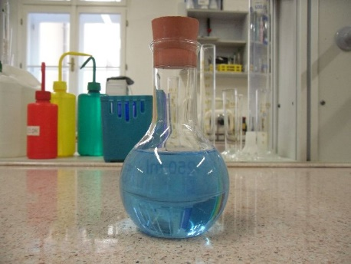
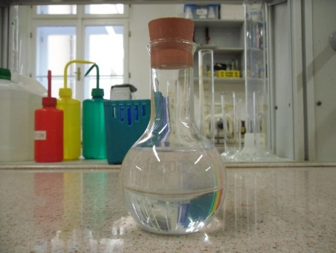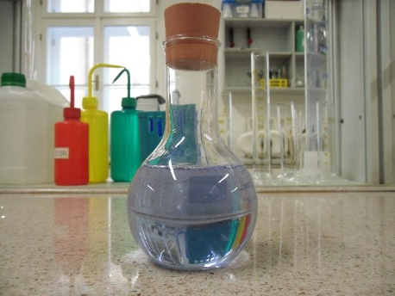

Zdroje:
http://old.studiumchemie.cz/mpokus.php?ID=49
https://studiumchemie.cz/experiment/modra-banka-blue-effect/
http://chemik.8u.cz/index.php?p=c&i=79

PL ukážka 2:

Ukážka 2:
MENO: CARÁNKOVÁ Júlia  Predmet: chémia  Laboratórne cvičenie č. 10  Téma: Elektronická forma záznamu laboratórneho cvičenia  KAMENIAROVÁ Aneta | TRIEDA: I.B | DÁTUM: 23.2.2020

Úloha: | Krv bez rany
Pomôcky: | umelohmotný/tupý nôž, tampón, 2 petriho misky, 2 kadičky, váhy
Chemikálie: | KSCN(Thiokyanatan draselný), (Chlorid železitý)
Postup: | - Do prvej kadičky si nalejeme 250ml destilovanej vody. Potom navážime 10g KSCN a pridáme do kadičky.  - Do druhej kadičky si pripravíme roztok s koncentráciou .  - Roztoky si zvlášť vylejeme do petriho misiek, aby sa nám s nimi lepšie pracovalo.  - Tampónom, ktorý si namočíme do roztoku , pretrieme miesto na tele, ktoré chceme aby „krvácalo“.  - Hranu umelohmotného noža si namočíme do roztoku KSCN.  - Namočenou hranou noža prejdeme po pretretom mieste.
Bezpečnosť! | - Nikdy tento pokus neuskutočňujte na poškodenej/poranenej pokožke,  - Miesto ktoré si „porežete“, ihneď umyte vodou, aby ste sa vyhli stálemu zafarbeniu pokožky a nežiadúcim reakciám s pokožkou,  - Thiokyanatan draselný je látka zdraviu škodlivá,  - Chlorid železitý je látka žieravá a zdraviu škodlivá,
Princíp: | Reakcia železitých katiónov s tiokyanatanmi sa využíva v analytickej chémii na dokázanie týchto katiónov (môžeme použiť akúkoľvek zriedenú železitú zlúčeninu).  Reakciou chloridu železitého s tiokyanatanom (rodanidom) draselným vzniká tmavočervený zafarbený roztok, ktorý je možné využiť aj ako filmovú krv.
Reakcia:
Výsledok: | Po tom, ako sme namočenou čepeľou umelohmotného noža prešli po predpripravenej pokožke, sa nám naskytol pohľad na „krvavú stopu“ bez rany.  Autor: Kameniarová Aneta, 10.2.  Autor: Caránková Júlia, 10.2.  Autor: Kameniarová Aneta, 10.2.
Záver: | Pokus KRV BEZ RANY nám vyšiel.  Reakciou a nám vznikol roztok , vďaka ktorému sme dosiahli efekt krvácania, pretože mal tmavočervené sfarbenie.  Reakcia je podľa vonkajšej zmeny konverzia a podľa mechanizmu je to zrážacia reakcia.  Pokus bol podľa nás veľmi zaujímavý a páčilo sa nám jeho prevedenie. Je vhodný na žiacke demonštrácie, pretože nie je náročný a divákov zaujme.
Zdroje: | http://deara-my-mind.blog.cz/1104/krvavy-chemicky-pokus  https://dspace5.zcu.cz/bitstream/11025/2729/1/Bc.%20Martina%20Mrackova%20-%20Diplomova%20prace.pdf  http://ilovechemistry.info/pokusy/zobraz/Umel%C3%A1%20krv  http://www.prirodnejavy.eu/sub/brozura2.pdf

- Vypracoval (meno, priezvisko) | Mgr. Jana Leibiczerová
- Dátum | 09.03.2020
- Podpis
- Schválil (meno, priezvisko) | RNDr. Katarína Laštíková
- Dátum | 09.03.2020
- Podpis

Príloha:
Prezenčná listina zo stretnutia pedagogického klubu

Príloha správy o činnosti pedagogického klubu

Prioritná os: | Vzdelávanie
Špecifický cieľ: | 1.1.1 Zvýšiť inkluzívnosť a rovnaký prístup ku kvalitnému vzdelávaniu a zlepšiť výsledky a kompetencie detí a žiakov
Prijímateľ: | Gymnázium
Názov projektu: | Gymza číta, počíta a báda
Kód ITMS projektu: | 312011U517
Názov pedagogického klubu: | Gymza Chemik

PREZENČNÁ LISTINA

Miesto konania stretnutia: Gymnázium Hlinská 29, Žilina
Dátum konania stretnutia: 09.03.2020
Trvanie stretnutia: od 16.00 hod do 19.00 hod

Zoznam účastníkov/členov pedagogického klubu:
č. | Meno a priezvisko | Podpis | Inštitúcia
1. | Jarmila Turoňová |  | Gymnázium Hlinská 29
2. | Katarína Kitašová |  | Gymnázium Hlinská 29
3. | Jana Leibiczerová |  | Gymnázium Hlinská 29
4. | Katarína Laštíková |  | Gymnázium Hlinská 29

Meno prizvaných odborníkov/iných účastníkov, ktorí nie sú členmi pedagogického klubu a podpis/y:

č. | Meno a priezvisko | Podpis | Inštitúcia

